

毕 业 设 计（论 文）

题目：基于ECSHOP系统的购物网站的设计与实现
（英文）： Design and Implementation of Shopping Website Based on ECSHOP System

院 别： 计算机科学学院
专 业： 信息管理与信息系统
姓 名： 麦爱妹
学 号： 2009034843029
指导教师： 沈金星
日 期： 2013年5月
基于ECSHOP系统的购物网站的设计与实现
摘要
因特网的普及、信息技术的完善、消费者观念的更新，使网上购物渐成时尚。与实体店相比，电子商务网站具有不受时空限制、成本低廉、客户无限等一系列优点。鉴于此，商家们纷纷将销售渠道转战线上，对于一些有意构建网上商城的企业，开源网站系统是一个不错的选择。在2013年1月编程语言排行榜榜单中，PHP排在第6位。基于PHP及MYSQL开发的跨平台开源程序ECSHOP，是上海商派网络科技有限公司（SHOPEX）旗下的B2C独立的网店系统。本文主要从系统分析、系统搭建以及系统测试三个方面进行阐述说明，如何利用ECSHOP系统，快速构建企业或个人的个性化网上商店。
关键词：ECSHOP；电子商务；开源系统；二次开发

Design and Implementation of Shopping Website Based on ECSHOP System
Abstract
The popularity of Internet, the improvement of information technology, and the renewal of consumer’s idea, making online shopping has gradually become the fashion. Compared with the entity shop, e-commerce sites is not restricted by time and space, low cost, customer infinite and a series of advantages. In view of this, merchants will have fought online sales channel. For some enterprise who intends to build online mall, open source website system is a good choice. In 2013 January PHP was ranked sixth in the ranking list of programming language. Based on the PHP and MYSQL, the ECSHOP is a cross-platform open source program, which is an independent of B2C online store system owned by the company named SHOPEX. This article mainly from the system analysis, system construction, as well as the system test, expounds three respects, how to utilize the ECSHOP system, to quickly build enterprise or individual personalized online store.
Keywords: ECSHOP; electronic commerce; open system; re-develop

目录
1 绪论 1
1.1课题背景 1
1.1.1电子商务概述 1
1.1.2电子商务的发展 3
1.1.3我国网络购物的消费现状 3
1.1.4动态网页ASP、PHP、JSP技术的简介 4
1.1.5开源系统 5
1.2课题研究的内容 5
1.3课题研究的目的与意义 5
1.4论文的创新之处 5
1.5论文框架与内容组织 6
2 系统分析 7
2.1系统目标 7
2.2 ECSHOP系统介绍 7
2.2.1 ECSHOP系统软硬件需求 7
2.2.2 ECSHOP系统架构 8
2.2.3 ECSHOP系统功能 9
2.2.4 ECSHOP系统特点及成功案例 11
2.3 网站规划 12
2.3.1女性消费的地位 12
2.3.2女性服装的市场 12
2.3.3服装属性分析 13
2.3.4栏目及分类设计 13
3 系统搭建 15
3.1 二次开发 15
3.2 系统安装 15
3.2.1前期准备 15
3.2.2 安装过程 16
3.3 系统部署 17
3.3.1 模板设置 17
3.3.2 商品管理及展示 17
3.3.3 其它配置 21
3.3.4 数据备份 22
3.3.5 数据还原 22
4 系统测试 23
4.1 链接测试 23
4.2 兼容性测试 23
4.2.1浏览器兼容性测试 23
4.2.2分辨率兼容性测试 24
5 总结 25
参考文献 26
致谢 28

1 绪论

1.1课题背景

1.1.1电子商务概述
电子商务平台即是一个为企业或个人提供网上交易洽谈的平台。企业电子商务平台是建立在Internet网上进行商务活动的虚拟网络空间和保障商务顺利运营的管理环境；是协调、整合信息流、物质流、资金流有序、关联、高效流动的重要场所。企业、商家可充分利用电子商务平台提供的网络基础设施、支付平台、安全平台、管理平台等共享资源有效地、低成本地开展自己的商业活动。
电子商务建设的最终目的是发展业务和应用。
电子商务平台可以帮助中小企业甚至个人，自主创业，独立营销一个互联网商城，达到快速盈利的目的，而且只需要很低的成本就可以实现这一愿望。
1、电子商务的主要功能
电子商务可提供网上交易和管理等全过程的服务，因此它具有广告宣传、咨询洽谈、网上订购、网上支付、电子账户、服务传递、意见征询、交易管理等各项功能。
2、电子商务的特点
（1）更广阔的环境
人们不受时间的限制，不受空间的限制，不受传统购物的诸多限制，可以随时随地在网上交易。通过跨越时间、空间，使我们在特定的时间里能够接触到更多的客户，为我们提供了更广阔的发展环境。
（2）更广阔的市场
在网上这个世界将会变得很小，一个商家可以面对全球的消费者，而一个消费者可以在全球的任何一家商家购物。一个商家可以去挑战不同地区、不同类别的买家客户群，在网上能够收集到丰富的买家信息，进行数据分析。
（3）快速流通和低廉价格
电子商务减少了商品流通的中间环节，节省了大量的开支，从而也大大降低了商品流通和交易的成本。通过电子商务，企业能够更快的匹配买家，实现真正的产-供-销一体化，能够节约资源，减少不必要的生产浪费。
3、电子商务主要分类
（1）B2C平台
虽然数据显示，2013年的流量增速将减慢，但是依然抵挡不了B2C的持续发展。B2C平台仍然是很多企业选择网上销售平台的第一目标，天猫、京东、一号店……资金到位的情况下，一般能够进驻的平台都不会放弃，毕竟不同的入口受众不一样，用户规模是首要。
（2）独立商城
独立的商城就是凭借商城系统打造含有顶级域名的独立的网店。开独立的网店的好处莫过于：顶级域名、自有品牌、企业形象、节约成本、自主管理、不受约束。
（3）C2C平台
C2C在前几年很流行，不过到了2013年趋势已大不如前。个人的话，可以尝试淘宝、拍拍等，但企业最好不要。
（4）CPS平台
主流的CPS平台有领克特联盟、亿起发等，是目前电子商务比较主流的推广方式之一，费用通过CPS模式推广产生的有效订单进行比例分成。CPS模式成为主流推广模式的很大原因就是零风险，投资广告很有可能花了大价钱而造成很低的转化率，竞价、直通车可能没有产生订单，但是CPS是产生了销售额才会有佣金，ROI较高。
（5）O2O平台
目前的O2O平台，团购平台，拉手网、大众点评、高朋、F团等等，由于其高性价比，仍然受到很多用户青睐。当然，我们不排除其他更多的O2O网络销售平台和模式，期待2013有新的惊喜带给我们。
（6）银行网上商城
初期，许多银行开设网上商城的目的是为了使用信用卡的用户分期付款而设立。随着电子商务普及、用户需求增强、技术手段提升，银行网上商城也逐步成熟起来。银行网店为用户提供了全方位服务，包括积分换购、分期付款等，也覆盖支付、融资、担保等，最为显著的是给很多商家提供了展示、销售产品的平台和机会。倘若这一平台运营好，将来带不菲的业绩。
（7）运营商平台
中国移动、中国联通、中国电信，现阶段各运营商都有属于自己的商城平台。由于通信业务的硬性需求，运营商平台的用户始终具有一定的依赖性和粘性，所以提前抢占这些平台具有很大的战略意义，跑马圈地正是此道理。
（8）第三方电子商务
B2T2B模式，（Business TO Third Party To Business）其实质就是中小企业依赖第三方提供的公共平台来开展电子商务（如阿里巴巴,环球资源，Direct industry平台）。真正的电子商务应该是专业化、具有很强的服务功能、具有“公用性”和“公平性”的第三方平台。对信息流，资金流，物流三个核心流程能够很好的运转。平台的目标是为企业搭建一个高效的信息交流平台，创建一个良好的商业信用环境。

1.1.2电子商务的发展
1998年被称为“电子商务年”，电子商务在世界范围内得到了很大的发展。电子商务作为网络时代技术发展的必然，已经开始对传统经济贸易方式产生了有力的冲击。世界范围内的政府部门、公众服务机构、电信企业、银行等金融服务机构、众多ISP以及各类型企业和数以万计的个人用户，都开始广泛地参与电子商务活动。现在，电子商务已经成为国际上各个国家制定经济政策的主要依据之一。我国作为世界上最大的发展中国家，电子商务的兴起，对我国企业的经营方式、对外贸易和国家经济安全等重大问题提出了严峻的挑战，但同时也给我们带来了前所未有的新的发展机遇。

1.1.3我国网络购物的消费现状
中国网上商店从最初的600家左右以现在到几何数迅速增长，所售商品五花八门，琳琅满目。首先是书刊、音像制品（如CD、软件等）和日常用品（如化妆品、服装等）这两大类，其次是电器、通讯产品类和票务类。第三就是金融类和网上教育。据调查显示，通常购买的前几位商品依次是书籍杂志，电脑及相关产品，工艺品及礼品，首饰及服装产品，可见，与现阶段人们在现实中购物需求相比，网络购物更多地集中在对精神平台和时尚商品的消费。
2012年5月2日，北京正望咨询有限公司近日发布中国网上购物消费者调查报告，数据显示，2011年度我国网上购物继续高速发展，全年网上购物规模达到8090亿元，占到了全国社会商品零售总额的4.4%，网上购物人数达到2.12亿，网上购物在网民中的渗透率提高到41.5%。服装是网上购买人数和购买金额都最多的商品类别。2011年中国网上购买服装市场规模为2670亿元，年增长率为93.5%，高于总体网上购物市场增长率20.6个百分点。

1.1.4动态网页ASP、PHP、JSP技术的简介
1、ASP技术
ASP是微软公司开发的服务器端脚本语言，其运行环境有两种，分别是Microsoft的IIS和PWS。通过ASP可以向HTML网页文件中添加VB Script、Java Script和ActiveX元件，便能快速地完成动态交互的、高效可靠的、功能强大的Web Server应用程序。ASP文件编写简单，无须编译即可执行。
2、PHP技术
PHP是简单易学的、免费使用的、跨平台的服务器端嵌入式脚本语言，其运行平台有多种，如Unix，GUN/Linux和Windows等；其显著的特点有两个：可在官方网站上免费自行下载，且所有源码是开放的。它的大部分语法既采用了C、Java和Perl的语言格式，又耦合自身的特性，形成了特有的风格，以帮助Web开发者快速、高效地开发出动态网页。
3、JSP技术
JSP是由Sun公司和众多参与公司共同推出的动态网页技术标准，它完全解决了ASP和PHP目前存在的脚本级别执行的通病。首先将JSP代码文件转换成Java源文件，然后再编译成SERVLET文件，最后由SERVLET引擎进行解释执行。也正是拥有了“一次编译，多次执行”的优势，JSP技术才能帮助开发中脱离脚本语言的束缚，减少编程工作量，更方便、更快捷地开发出Java环境下多层结构的动态网页。
常见的动态网页技术各有自己的优缺点和使用范围。PHP可以与很多数据库直接连接，是完全免费的，可以自由下载。但是PHP提供的数据库接口支持不统一，更换数据库时，必须更改编码才能运行。另外由于PHP的技术体系不符合分布式应用体系，决定了PHP很难适用大型应用的要求，仅适合一些小型的商业站点。ASP和JSP功能都比较强大，都可以获得规模支持和结构支持。ASP的不足是只在Windows平台下才能充分发挥其价值，对关键的大型应用，NT平台往往无法让人放心。JSP是一种较新的技术，在国外，JSP已是非常流行的一种技术，尤其是电子商务类网站，多采用JSP。相对于ASP的主要依附单一平台，JSP是基于平台和服务器的相互独立的，并且JSP标签的可扩展性和JSP跨平台组件的重用性将使得JSP为Web数据库应用提出更具竞争力的解决方案。但是，JSP只有对Java熟悉的人才能用得很好，而且JSP不仅不易搭建服务器，而且在服务器上设置和发布Java Bean、SERVLET、EJB也存在一定难度。

1.1.5 开源系统
开源，全称为开放源代码（Open Source）。在法律允许范围下，在版权限制条件下，任何用户都可以得到开源系统并在其源代码的基础上修改和学习。开源系统的重点应该是在“开放”，是接纳、包容和发展，求同存异，互利共赢，才是开源的本质。
目前，在市场上流行的计算机编程语言有很多，其中PHP的市场份额很大，在2013年1月编程语言排行榜榜单中，PHP排在第6位。
基于PHP开发的开源产品有很多，包括WordPress、ECSHOP等等，具体可以浏览PHP开源大全。
ECSHOP是一款免费的开源的独立建站系统，其功能强大、操作简便，只需轻点鼠标+简单录入即可完成商城管理。

1.2课题研究的内容
考虑到今后可能会从事互联网/电子商务相关行业，为了进一步理解网店运作，本课题确定为“基于ECSHOP系统的购物网站的设计与实现”。论文重点放在系统分析、系统搭建以及系统测试三个部分。在系统搭建部分，着重对ECSHOP前台页面以及后台添加新商品的商品属性选项卡的修改，使其符合本人要求的、友好用户体验的界面。

1.3课题研究的目的与意义
在互联网普及的今天，绝大多数人通过网络获取信息，因此，对于一个企业来说，企业网站十分必要。企业网站的作用主要表现在两个方面：一是宣传企业形象；二是开拓业务市场。此外，就技术成本而言，采用开源系统建立企业网站可以大大减低成本，前期开发高效，功能扩展简便。
我们已经学习了近四年的信息管理与信息系统，而这样的选题正是将理论与实践接轨，通过构建一个购物网站，来完善自己在实际应用中的不足。

1.4论文的创新之处
本论文的创新之处在于所设计与实现的购物网站并不是从头开发搭建的，而是在具备一定稳定性、安全性、操作性、拓展性的开源的完整的电子商务网站ECSHOP系统下开发的。采用这类开源系统，改写较为简单，有漏洞也可以自行修补，增减删除功能扩展等较为方便。无论前期开发还是后期升级维护，都不是难事。

1.5论文框架与内容组织
本文详细介绍了基于ECSHOP系统的购物网站的设计、开发的全过程。从开始调研到程序设计，将在以下几章中予以介绍。
第一章 绪论，这一章主要对本次毕业设计所研发的系统进行问题的定义，通过问题的定义明白需要做什么，并且对开发的内容简单的介绍了一下；同时，本章还对课题的研究背景与研究意义进行分析，还有对论文各章内容的简单介绍。
第二章 系统分析，主要介绍ECSHOP系统的环境要求、架构及功能模块。
第三章 系统搭建，主要介绍系统的安装及部署，着重对ECSHOP前台页面以及后台添加新商品的商品属性选项卡的修改。
第四章 系统测试，说明测试环节在开发中的重要性以及本次设计的测试过程，包括浏览器兼容性测试和分辨率兼容性测试。
第五章 总结，对设计给出比较客观的总结，包括做的是什么系统，系统实现的功能有哪些，系统评价及不足等。

2 系统分析

2.1系统目标
因特网的普及、信息技术的完善、消费者观念的更新，使网上购物渐成时尚。电商的持续高温，越来越多的传统企业进驻了互联网，融入了这条洪流，开始建立自己的官方网站。C2C在前几年很流行，不过到了2013年趋势已大不如前。个人的话，可以尝试淘宝、拍拍等，但企业最好不要。B2C平台仍然是很多企业选择网上销售平台的第一目标，天猫、京东、一号店……这些平台页面内容收录快、关键词排名高、用户规模大，对于企业来说，确实是有一定好处的。但是，对于企业网站的推广并不那么容易。众多同行业的企业都在同一平台上发布商品信息，这无疑会产生大量的同质内容。而且，在这些B2C平台上的网站，域名并不独立，模板比较单一。不受统一电子商务平台的约束，建立一个独立的网上购物平台系统，是本文的目标。

2.2 ECSHOP系统介绍
ECSHOP是上海商派网络科技有限公司（SHOPEX）旗下的B2C独立的网店系统，适合企业及个人快速构建个性化网上商店。系统是基于PHP语言及MYSQL数据库构架开发的跨平台开源程序。目前最新版本为2.7.3。
本论文的系统是基于ECShop_2.7.3_GBK_release1106进行二次开发的。

2.2.1 ECSHOP系统软硬件需求
在使用ECSHOP系统之前，我们要确定服务器支持PHP和MYSQL。
在本文的网站搭建中，服务器采用的操作系统是Windows XP，即WINNT。WEB服务器是WAMP5-v1.7.4集成安装包。
WAMP是指在Windows服务器上使用Apache、MYSQL和PHP的集成安装环境，可以快速安装配置Web服务器，一般来说，大家都习惯于将Apache、MYSQL、PHP架设在Linux系统下，但是，不可否认的是Windows也有其优点，就是易用，界面友好，软件丰富，操作起来非常方面，因此对新手来说在Windows平台下使用Apache、MYSQL、PHP也确实是一个不错的选择。

2.2.2 ECSHOP系统架构
1、文件目录
根目录
┣ 前台程序文件 *.php文件
┣ admin后台目录
┃ ┣ 后台程序文件 *.php文件
┃ ┣ help目录
┃ ┃ ┣ zh_cn目录：各功能的帮助文件 *.xml文件
┃ ┣ images后台图片存放目录
┃ ┣ includes后台公用文件和函数
┃ ┣ js后台用js脚本目录
┃ ┣ styles后台用样式目录
┃ ┣ templates后台页面模板 *.htm文件存放目录
┣ api 调用API系统公用函数目录
┣ cert 存放证书目录
┣ data目录
┃ ┣ afficheimg首页广告图片存放目录
┃ ┣ brandlogo品牌logo存放目录
┣ demo目录
┣ images 上传的商品图片目录，按日期分目录
┣ includes前台公用文件和函数目录
┃ ┣ codetable语言对应的代码表
┃ ┣ fckeditor开源html文本编辑器
┃ ┣ modules目录
┃ ┃ ┣ convert shopex转换文件
┃ ┃ ┣ cron如自动上下架、ip删除等函数
┃ ┃ ┣ integrates整合各种插件和函数基础类
┃ ┃ ┣ payment各种支付接口插件
┃ ┃ ┣ shipping各种送货方式插件
┣ install系统安装目录
┣ js前台用js脚本目录
┃ ┣ calendar：日历控件
┣ language语言目录
┃ ┣ en_us
┃ ┣ zh_cn：简体中文语言文件，存储简体中文下使用的函数变量等
┃ ┣ zh_tw：繁体中文语言文件，存储繁体中文下使用的函数变量等
┣ mobile目录
┣ plugins 的目录
┣ temp存放临时缓存目录
┣ themes 模板目录
┣ wap手机浏览程序目录
┃ ┣ includes 公用文件和函数
┃ ┣ templates 页面模板 *.wml文件
┣ widget搜狐博客插件

2.2.3 ECSHOP系统功能
ECSHOP系统主要是模拟了现实生活中客户购物的一个整体流程。
首先客户浏览商品，挑选自己比较喜欢的商品，将挑选的商品放入购物车中，如果客户不想买这种商品可以将该商品从购物车中删掉。在结账时填写自己的详细信息，包括收货人、收货地址、配送方式和支付方式，然后提交订单。
对于每个客户都有自己的后台管理。可以浏览、删除订单，可以充值，查看积分，以及享受一定的优惠待遇。完成订购等待收货。收货之后如果客户不满意商品的质量，在一定的时间内可以退货。这样可以更好的为客户提供方便，让客户更好的了解市场的最新动态。
对于商家来说，通过对商品信息和客户信息的管理，能够更好的了解客户的需求，根据对客户需求的分析做成正确的判断，给商家带来更多的利润，同时更好的方便了客户，提高了客户和商家的一种互动。更好的促进商家的发展。
用户终端接入Internet
进入商店
寻找商品
浏览商品
放入购物车
离开
支付网关
发货通知
物流机构
消费者
企业
网上商店
后台管理
系统
商品合适？
继续寻找？
付款结账？
继续购物？
离开
是
是
是
是
否
否
否
否
银行
发货
已发
送货
售后服务
发货凭证
是否会员？
是
会员注册
否
图 2.1 在线购物流程图

2.2.4 ECSHOP系统特点及成功案例
ECSHOP系统具有以下特点：
1、灵活的模版机制
ECSHOP开发了独有的高效模板引擎(2.15以前版本使用smarty模板引擎)，并结合了Dream weaver的模板和库功能，使得编辑制作模板变得更简单。
2、开放的插件机制
支付、配送，会员整合都是以插件形式实现。商家可以随时增加或变更的支付方式和配送体系。ECSHOP支持大部分PHP开发的论坛系统，包括DISCUZ，PHPWIND等，只需在后台做简单参数配置，即可完成会员整合。
3、功能 AJAX 化
ECSHOP 使用流行的 AJAX 技术，批量数据编辑变得更迅速，方便。
4、促销功能
ECSHOP提供了积分、红包、赠品，夺宝奇兵等多种促销方法。
5、高效率的代码和执行性能
通过优化代码与数据库结构，配合ECSHOP独家设计的缓存机制，在不考虑网速的情况下，网店动态页面与纯静态页面访问速度相当。
6、常规功能的更完善实现
针对常规功能尤其是后台管理和购物流程，ECSHOP进行了更简洁的设计，实现更好的用户体验。
7、搜索引擎优化
在 SEO （搜索引擎优化）上，ECSHOP独家支持两种 URL 重写方式，并且是同类软件中第一家支持 Google / yahoo / Microsoft 三家共同发布的 sitemaps 0.9 网站索引规范，能够为站点被搜索引擎收录做到最大限度的支持和帮助。
8、内置手机短信网关
ECSHOP内置手机短信网关，支持会员信息群发，订单提醒等功能。
9、多语言支持
支持简体，繁体，英文。
10、源代码开放
用户可根据自己的需求对ECSHOP进行定制，扩展。
因为ECSHOP系统在开发修改上并不需要过多的技术性手段，植入第三方插件也非常灵活，具有丰富的拓展功能。针对起步初期，需要逐渐拓展及销售额、销售量都比较小的中小型企业或者已经有一定知名度但仍希望能够严格基于电子商务模式来运作的卖家，这个软件会非常适合。
基于ECSHOP系统构建的电子商务网站挺多的，在此给出几个例子。

图 2.2

2.3 网站规划
网站的从无到有，需要事先的规划，否则盲目的进行很容易方向错乱，大走弯路，所以网站规划是第一大职能。对所选择行业或网站类型的研究、分析，确定战略、定位，定出目标客户和盈利模式。

2.3.1女性消费的地位
女性，作为一个特殊的群体，其在家庭中所处的角色，其社会作用以及其本身的生理心理特征，使女性消费群成为当代最有力的消费群体之一；女性经济成为一个没有落日的市场。面对服装的消费又由于直接显示了女性本身的审美情绪和自我概念，成了助长女性消费地位的有力杠杠。

2.3.2女性服装的市场
少女装和熟女装市场是女装竞争最为激烈的两大细分市场。少女装的目标消费者一般为十七岁至二十四岁左右的女性，这一年龄段的女性普遍接受国际流行观念很快，因而导致少女装品牌的地域文化差异比较小；熟女装市场的特点是产品品质较好、价格高、目标消费者比较稳定。
综合分析各种因素，本系统定位于追求高品质服装的中高端的有一定经济来源的女性消费者。

2.3.3服装属性分析
服装产品是一种比较特殊的产品，其主要特点是品种、款式、颜色、面料、品牌等属性分类繁多，变化快。
产品的基本特征属性是指对产品特点、性质的描述，是用于区别其他产品的。不同的产品具有不同的基本特征属性。
同种产品的基本特征属性基本相同。服装产品的基本特征属性通常可以分为以下几项：
品种。指对服装基础产品类别小类的描述，如上衣、衬衫、短裤、童装、睡衣、T恤等；
面料。指缝制服装正面表层的材料，即缝制服装正面表层的材料，可以粗略地分为棉织物、毛织物、皮革、麻织物、丝织物等，详细分类高达数百种；
款式。指服装局部造型设计元素对服装成品的描述，其具体分类非常多，单从领子上就可以分为圆领、尖领、方领、倒挂领等数十种；
规格。通常也叫号型，如170/88Y、165/80Y等等；
颜色。指服装面料的色彩和配色方案，如蓝色就有天蓝、蔚蓝、海蓝、月光蓝等等。

2.3.4栏目及分类设计
导航是给用户的引导，是为了让客户更明白网站内容，了解更全面。导航分为几种，需要搭配使用，比如栏目导航、分类导航、关键词导航、面包屑等。
图 2.3 为网站首页预览图：
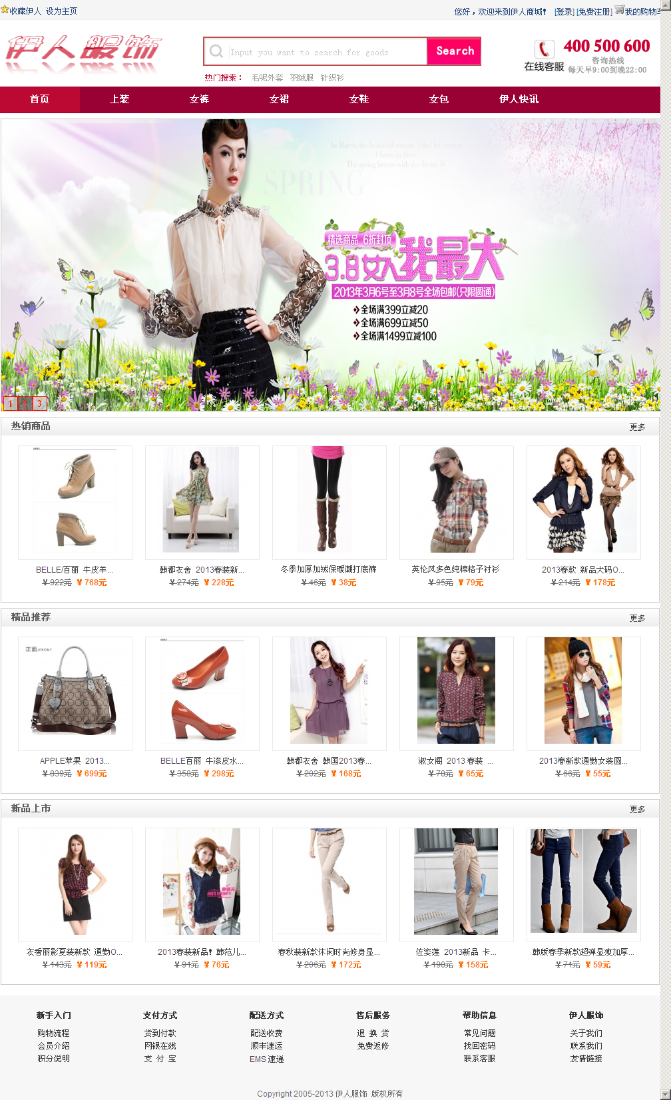
图 2.3 伊人服饰，时尚女装、精美鞋包，支持货到付款，30天无条件退换货

3 系统搭建

3.1 二次开发
二次开发，简单地说就是在现有的软件上进行定制修改、功能的扩展，然后达到自己想要的功能，一般来说都不会改变原有系统的内核。
一般进行软件的二次开发，需要掌握以下基本要求:
第一，要有这个开源产品的所用语言的语言基础。
第二，要对这个开源产品的功能和使用比较熟悉，因为你熟悉了，你才知道一个需求下来，你要改什么，什么是系统自带的，大概要怎么改。
第三，要熟悉这个开源产品的数据结构，代码结构，系统的框架结构，核心是哪里，附属功能是在哪里。简单点说，就是数据库，代码逻辑，文件目录的熟悉。如果是用接n式的二次开发，则需要你对这个接口比较熟悉，一般来说会有相应的文档。
第四，根据你的需求，然后利用开源产品的内核，进行系统的扩展和修改，以达到你的需求。
第五，对其提供的SDK中的API函数有一定了解，以利于你对SDK中个函数的使用更加灵活方便。

3.2 系统安装

3.2.1前期准备
在官方网站下载ECShop_2.7.3_GBK_release1106，解压后如图3.1所示：

图 3.1 ECShop_2.7.3_GBK_release1106目录
将upload文件夹复制出来并改名为ecshop，然后将其放入WAMP安装目录的www文件夹中。

3.2.2 安装过程
步骤一，打开服务器WAMP5；
步骤二、在浏览器中输入http://localhost/ecshop/install/index.php，并按提示填写相关信息即可，如图3.2-3.4：
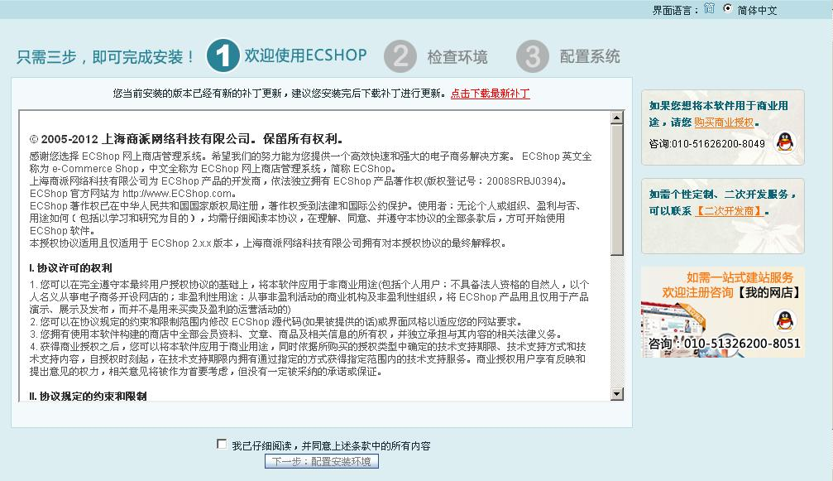
图 3.2 欢迎使用ECSHOP
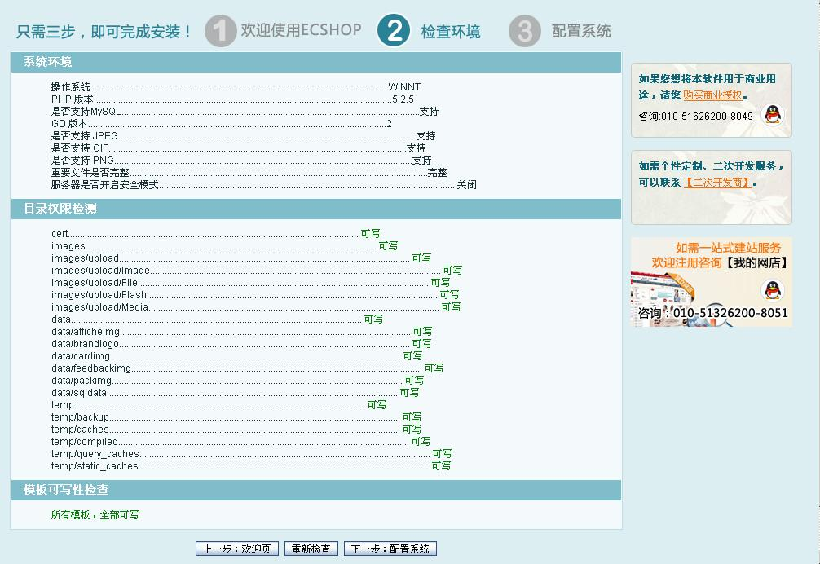
图 3.3 检查环境
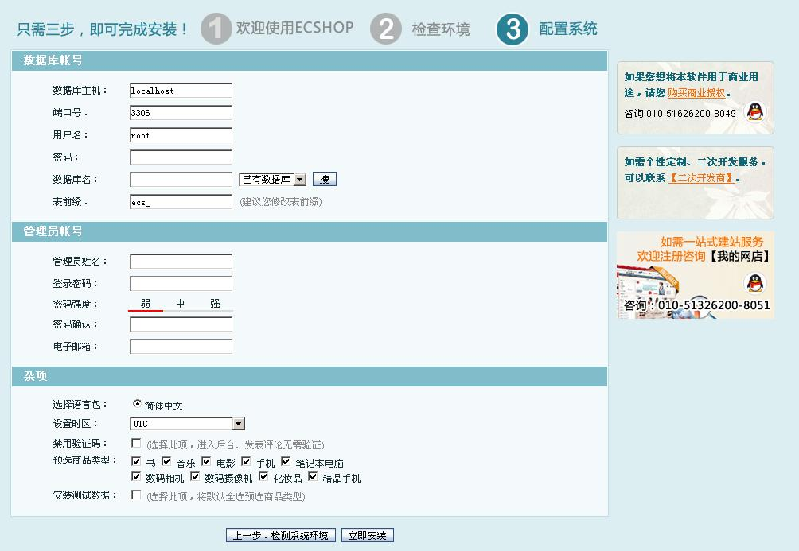
图 3.4 配置系统
基于本系统商品类型是服装，而ECSHOP系统默认的预选商品类型并不包含服装类型，故，本系统不需要选“安装测试数据”复选框。

3.3 系统部署

3.3.1 模板设置
ECSHOP提供灵活的模板机制，用户可以根据自己的需要随意更换编辑模板。我们可以在ECSHOP官网→产品索引→特色模板，下载一套自己喜欢的风格模板。下载地址为：http://www.ecshop.com/templatedis.php。
将风格模板上传到网店的根目录下的themes文件夹。然后，我们就可以进入后台进行模板选择，具体操作为：模板管理→模板选择。

3.3.2 商品管理及展示
1、商品类型
在商品管理模块中，需要首先设定商品类型。商品类型是商品属性的集合。服装商品的属性包括尺码、颜色等等。商品类型设定包括类型名称、属性分组、属性名称、可选值等等。下图是已经设定好的商品类型。
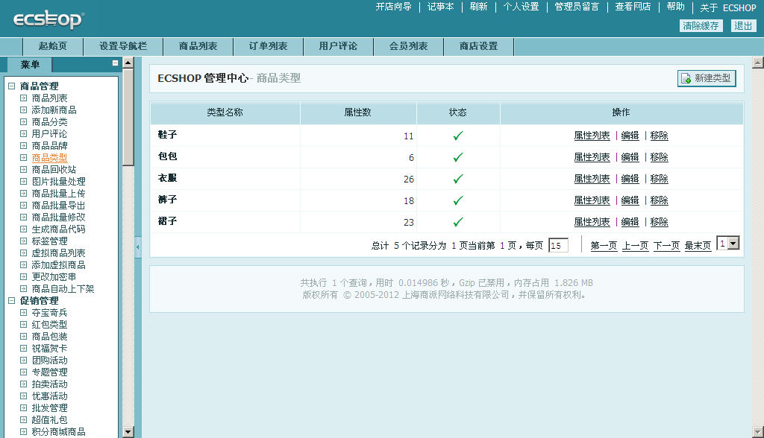
图 3.5 商品类型
2、商品分类
商品分类是指为了一定目的，选择适当的分类标志，将商品集合总体科学地、系统地逐级划分为门类、大类、中类、小类、品类以至品种、花色、规格的过程称为商品分类。商品分类依据是分类的基础。本文中，服装商品的分类依据主要是穿着组合。商品分类设定包括分类名称、上级分类、筛选属性等等。其中，筛选属性与商品类型息息相关，并且在前台子页面的商品筛选中起着非常重要的作用。商品分类作为网站的分类导航，可以让浏览网页的访客清晰地看懂网页内容。下图是已经设定好的商品分类。
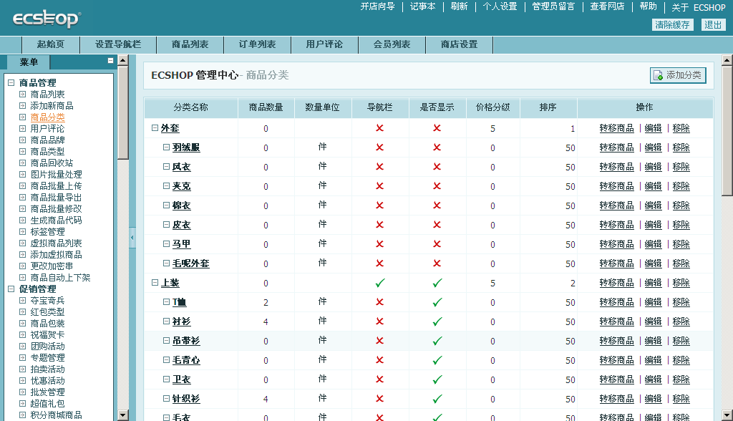
图 3.6 商品分类
3、商品列表
商品列表是商品的集合。要设定商品的名称、分类、价格、图片等基础数据。完善商品属性，从而生成该商品相应的关键词，便于检索与筛选。商品属性之一，服装尺码，对客户是否购买服装，有一定影响。详尽的服装尺寸，有助于客户深入了解商品是否适合自己。对女性服装而言，尺码一般包括胸围， 腰围， 臀围，臂长，肩宽，身高，颈围，上胸围，胸高，下胸围，臂围，袖笼，腕围，肩到腰的高度，胸间距等等。对一个尺码如何绑定那么多的数据，本系统对ECSHOP做出以下修改。
在ecshop\admin\includes\lib_goods.php中找到get_attr_list函数，将查询属性值及商品的属性值下面的sql语句改为：
$sql = "SELECT a.attr_id, a.attr_name, a.attr_input_type, a.attr_type, a.attr_values,a.attr_group, v.attr_value, v.attr_price ".
"FROM " .$GLOBALS['ecs']->table('attribute'). " AS a ".
"LEFT JOIN " .$GLOBALS['ecs']->table('goods_attr'). " AS v ".
"ON v.attr_id = a.attr_id AND v.goods_id = '$goods_id' ".
"WHERE a.cat_id = " . intval($cat_id) ." OR a.cat_id = 0 ".
"ORDER BY a.attr_group desc,a.attr_type desc, a.sort_order, a.attr_id asc, v.attr_price asc, v.goods_attr_id asc"
找到build_attr_html函数，将if ($val['attr_type'] == 1 || $val['attr_type'] == 2)改为if ($val['attr_type'] == 1 || $val['attr_type'] == 2 || $val['attr_group'] == 1)。
下图是已经修改好的添加新商品的商品属性选项卡。
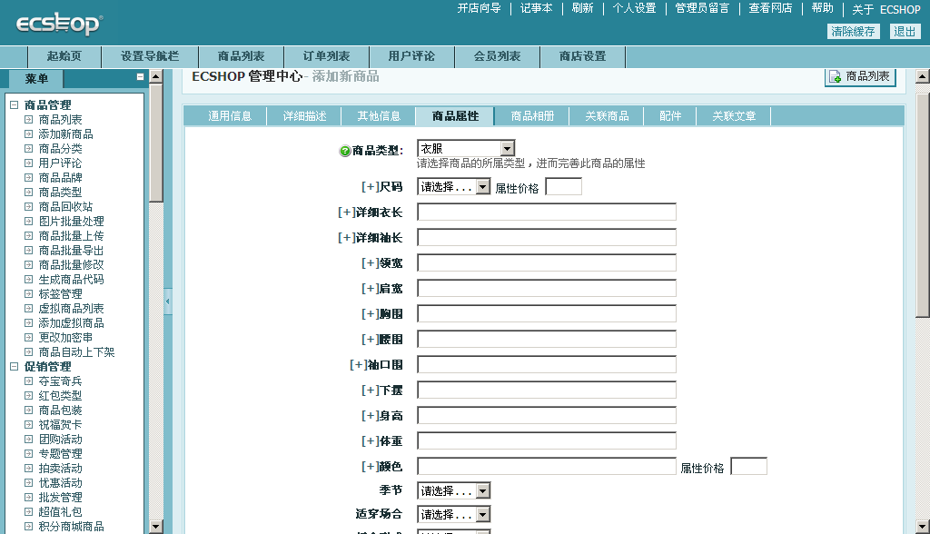
图 3.7 添加新商品_商品属性
4、前台商品展示
设计合理的网页布局，也就是说，这里放什么，那里放什么，放完之后，整体来看这样的摆放方法是否合理，是否能够使客户方便查阅，是否符合客户的逻辑思维顺序和使用习惯，是否让客户看得舒心自然，对用户体验至关重要。
在淘宝、京东、凡客上，客户在下单时能选择相应的尺码、颜色，要实现类似的效果，需要对ECSHOP系统的ecshop\goods.php、ecshop\themes\mbtwo\goods.dwt和style.css三个文件进行修改。以下是部分代码：
goods.dwt文件：
<!-- {* 开始循环所有可选属性 *} -->
<!-- {foreach from=$specification item=spec key=spec_key} -->
<dl class="catt">
<dt>{$spec.name}:</dt>
<dd>
<!--将radio换成淘宝上那种小矩形样式显示在页面begin-->
<!-- {foreach from=$spec.values item=value key=key} -->
<a {if $key eq 0}class="cattsel"{/if} onclick="changeAtt(this)" href="javascript:;" name="{$value.id}">{$value.label}<input style="display:none" id="spec_value_{$value.id}" type="radio" name="spec_{$spec_key}" value="{$value.id}" {if $key eq 0}checked{/if} /></a>
<!-- {/foreach} -->
<!--将radio换成淘宝上那种小矩形样式显示在页面end-->
<input type="hidden" name="spec_list" value="{$key}" />
</dd>
</dl>
<!-- {/foreach} -->
<!-- {* 结束循环可选属性 *} -->
在<script>和</script>间黏贴：
function changeAtt(t) {
t.lastChild.checked='checked';
for (var i = 0; i<t.parentNode.childNodes.length;i++) {
if (t.parentNode.childNodes[i].className == 'cattsel') {
t.parentNode.childNodes[i].className = '';
}
}
t.className = "cattsel";
changePrice();
}

3.3.3 其它配置
1、商店设置
包括商店名称、标题、描述、关键字等基本网店信息，缩略图宽度和高度、商品图片宽度和高度、浏览历史数量、商品分类页列表的数量等显示设置的设置。
2、会员注册项设置
注册过程只收集必须的，减少注册要填写资料的量。
3、支付方式及配送方式的安装
支付方式是指购物或消费需要付款形式的多种选择支付捷径，包括货到付款、信用卡支付、在线支付、PayPal支付、银行电汇及邮政汇款不同支付方式。

3.3.4 数据备份
ECSHOP系统提供了一个数据备份功能。数据备份是容灾的基础，是指为防止系统出现操作失误或系统故障导致数据丢失，而将全部或部分数据集合从应用主机的硬盘或阵列复制到其它的存储介质的过程。
本地测试的数据需要进行数据备份，便于在不同机器间转移。
有四种备份类型：
全部备份: 就是备份ECSHOP所有的表。一般选择这个方式，这个方式可以在灾难恢复的时候快速恢复。
标准备份：备份一些常用的表。
最小备份: 备份重要的一些数据表。
自定义备份：可以指定备份那些表。这种方法比较灵活。

3.3.5 数据还原
在数据备份的右上角有一个恢复备份的链接。点击链接后，进去可以看到恢复的选项。

4 系统测试

4.1 链接测试
搜索引擎蜘蛛是通过链接爬行搜索的，如果某个链接无效，搜索引擎就无法抓取该页面，也进入不了下一个层次的页面。大量死链接存在会降低用户和搜索引擎对网站的信任，不利于网站的SEO。

4.2 兼容性测试

4.2.1浏览器兼容性测试
浏览器是互联网产品客户端的核心软件，也是网站访问的必备软件。不同厂商的浏览器对Java、JS、ActiveX、plin-ins的支持承担也各有差异。即使是同一厂家的浏览器，也会存在不同的版本的问题。例如，ActiveX是Microsoft的产品，是为Internet Explore而设计的;JS是Netscape的产品等。另外，框架和层次结构风格在不同的浏览器中也有不同的显示。
Net Applications最新数据显示，2013年2月份浏览器市场份额top 3仍然是来自微软的IE、Mozilla的Firefox和谷歌的Chrome。如下图所示：
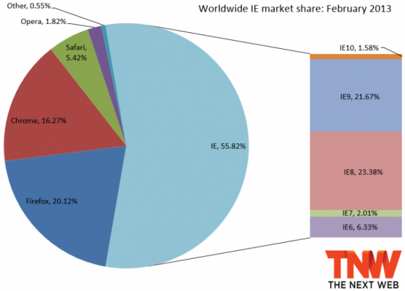
图 4.1 2013年2月份浏览器市场份额
针对这种情况，我们也应制定有针对性的测试策略来进行网站的浏览器兼容测试，从而保证网站具有更好的的用户体验性。首先，对一些特殊项目，可以指定某一类型的浏览器(包括版本)，这些都必须在需求规格说明书指明，针对这些指明的浏览器必须进行兼容性测试。其次，考虑到大部分项目是不能指定浏览器的，针对这样的项目，我们必须首先对主流浏览器(含版本)的兼容性进行测试，然后对非主流浏览器(含版本)进行测试，尽量保证网站的浏览器的兼容性进行性测试的完整性，最好是能够兼容多种内核的浏览器(比如IE内核、谷歌浏览器内核、火狐浏览器内核等)。
IETester是专门用于测试网页在IE浏览器各个版本兼容性的工具。IETester可以帮我们模拟页面在IE5.5、IE6、IE7与 IE8 beta1等浏览器的相容性，验证CSS样式或网站版面是否可以在各个主要浏览器正常显示。在本设计中，IETester采用install-ietester-v0.5.1.exe。基于系统环境为Windows XP，故我们能测试的IE版本包括IE5.5、IE6、IE7、IE8和IE10。在此，我们只针对IE6到10进行测试。

4.2.2分辨率兼容性测试
Viewlike（http://viewlike.us/） 是一款新推出的工具，帮助你检查浏览器在不同分辨率下得呈现情况。
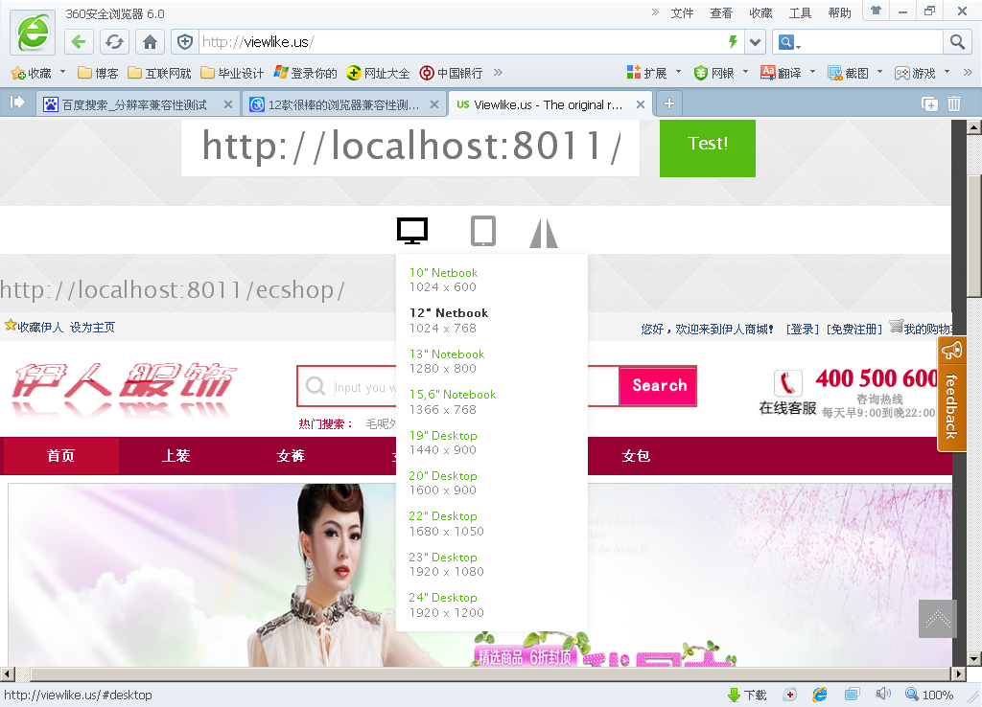
图 4.2 Viewlike分辨率兼容性测试

5 总结
通过三个多月的努力，在老师与同学们的指导帮助下，基于ECSHOP系统的购物网站的设计与实现终于顺利完成。
ECSHOP是一个功能模块层次较为清晰完整的开源系统，本系统在其基础上进行设计与实现，对女装商品等信息进行有效管理。系统分为前台和后台两大功能模块，前台和后台又各分为几个小模块。前台主要是商品展示和用户购物。后台主要实现商品管理、促销管理、订单管理、文章管理等功能。
通过本次毕业设计，我也发现自己的很多不足。首先，最初开发系统时，对开发工具的掌握还不算很全面，走了不少弯路。其次，欠缺服装/电子商务行业经验，在系统功能扩充时，碰到不少困难。再次，我还应该多掌握些制作网站方面的技术，不断提高自己开发软件的能力。

参考文献
[1]唐柳雯. 3年后网络零售额占社会消费10% [N].南方日报，2013-01-09(A02). http://finance.southcn.com/f/2013-01/09/content_61579630.htm.
[2]刘纪元.电子商务发展的新阶段——移动电子商务[J].学园，2013(01).
[3]王婧媛.电子商务成为扩大信息消费必争之地[N].中国电子报，2013-01-18(009). http://epaper.cena.com.cn/shtml/zgdzb/20130118/44958.shtml.
[4]尹明柴.试论动态网页JSP、ASP与PHP技术的比较[J].科技信息，2011(23).
[5]郭泽民.动态网页技术PHP、ASP与JSP的比较分析[J].煤炭技术，2007，26(6).
[6]杜闯.PHP在动态网站开发中的优势[J].电脑知识与技术，2010，06(13).
[7]胡秀源.PHP技术在动态网站设计中的研究[J].煤炭技术，2011，30(12).
[8]魏汉斌.PHP在电子商务网站建设中的应用研究[J].无线互联科技，2012(6).
[9]张雯.基于ECSHOP网店商店的实现[D].上海:华东师范大学，2011.
[10]殷佳庭，陆婷婷.基于PHP技术的ECSHOP的二次开发[J].科技信息，2011(32).
[11]张涛.电子商务系统“百店通”商品管理模块的分析、设计与实现[D].江苏:南京大学，2012.
[12]范春梅，王晓军.基于Smarty技术的网站开发研究与应用[J].计算机工程与应用，2008(11):124-125.
[13]肖芬.基于女性心理特征的女装电子商务网站交互设计研究[D].湖北:华中科技大学，2011.
[14]张佰尚.女装B2C电子商务平台构建研究与设计[D].山西:中北大学，2012.
[15]惠光伦，毛永贤.中小企业电子商务系统构建与应用研究[J].经济研究导刊，2012(11):12-14.
[16]肖亮.小型购物网站运营策略探讨[J].河南科技，2012(04).
[17]李海霞.购物网站个性化推荐系统应用分析[J].现代经济信息，2012(15).
[18]杨娜.基于B2C的电子商务安全支付系统设计与实现[D].四川:电子科技大学，2009.
[19] Dong, Da-hai,Jiang, Xiu-min.The Construction of Shopping Website Cultural - Case Analysis of Taobao[C].//2011 International Conference on Management and Service Science. [v.1].2011:1-4.
[20] Yen-Ting Chen,Tsung-Yu Chou.Exploring the continuance intentions of consumers for B2C online shopping: Perspectives of fairness and trust[J].Online information review,2012,36(1):104-125.
[21] Design and implementation of electronic commerce website[C].//2009 ISECS International Colloquium on Computing, Communication, Control, and Management (CCCM 2009). v.4.2009:278-281.
[22] Cao, Hongyu,Gao, Yue.Research and implementation of using AJAX technology to improve the user experience[C].//2011 International Conference on Mechatronic Science, Electric Engineering and Computer. [v.1].2011:2539-2542.

致谢
本文是在沈金星老师的悉心指导下完成的。老师严谨求实、勤勉负责，在论文编写中给予了许多的修改意见，非常感谢沈金星导师。
感谢所有教育过我的专业老师，你们传授的专业知识是我不断成长的源泉，也是完成本论文的基础。
感谢这篇论文所涉及到的各位学者。如果没有各位学者研究成果的帮助和启发，我将很难完成本篇论文的写作。
感谢我的同学和朋友。在我做系统、写论文的过程中给予我了很多解决问题的思路。

